PERSBERICHT
6/12/2007

Nieuwe initiatieven rond
Casas/ik ga Bouwen en Renoveren

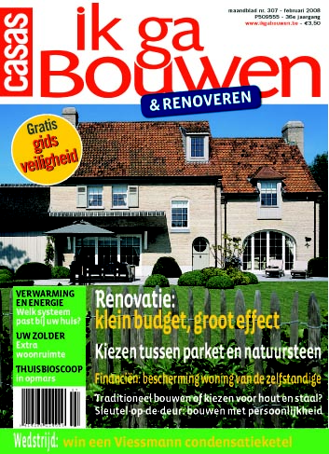

Media Office, divisie van Roularta Media Group, bouwt de community rond bouwen & renovatie verder uit. De kerntitel Casas/ik ga Bouwen en Renoveren, aangevuld met diverse jaarboeken en -gidsen en evenementen, gaat dieper in op de essentie van het bouwen en renoveren. Via diverse communicatie-platformen worden de (ver)bouwers geïnformeerd over alle kernmomenten in het bouw- en renovatieproces.

Magazines:
Het maandblad Casas/ik ga Bouwen en Renoveren (oplage : 30 000 ex N/F) is een inspirerend en praktisch maandblad voor wie gaat bouwen en renoveren: technische kneepjes, juridisch advies, realisaties van architecten, keuken, sanitair, rentevoeten,... Casas/ik ga Bouwen en Renoveren biedt een brede waaier aan interessante bouwinformatie voor alle particulieren en professionals.
Vanaf februari 2008 komt de titel 'ik ga Bouwen en Renoveren' opnieuw bovenaan op de cover.

Jaarboeken en -gidsen zoals Bouwen/Bâtir, als bijlage van het pakket Knack/Weekend Knack en Le Vif-Weekend Le Vif/L'Express op een oplage van 265 000 ex, de Renovatiegids (12 000 ex N/12 000 ex F), de Nieuwbouwgids (oplage 12 000 ex N/8000 ex F) bundelen alle relevante informatie.
Diverse luxueuze gidsen zoals de Gids Keuken & badkamer (oplage 20 000 ex), de Gids Duurzaam bouwen en energie (oplage 20 000 ex) worden uitgegeven met rechte rug. Daarnaast worden pockets gepubliceerd die samen met het maandblad Casas/ik ga Bouwen en Renoveren worden verdeeld.
De officiële Batibouw beurscatalogus (oplage 24 000 ex N/16 000 ex F) kan intussen bogen op een community van 370 000 geïnteresseerden.
De catalogus Mijn Huis Mijn Architect verschijnt op 17 700 ex (oplage 9 600 ex N/8 100 ex F).

Evenementen zoals de Nieuwbouwdag (35 000 bezoeker) en De Vlaamse Renovatiedag (30 000 bezoekers) werden telkens geruggensteund door een specifiek themanummer/gids voor de bouwer/verbouwer. Het tweedaagse evenement 'Mijn Huis, mijn Architect' in samenwerking met de Orde van de Architecten NAV en FISA nv haalde een record aantal bezoekers van 30 000 in 2007. Deze enthousiaste (ver)bouwers bezochten bijna 220 opengestelde woningen.

Customised magazines:
De expertise in de markt heeft geleid tot een aantal op maat gemaakte magazines en samenwerkingsverbanden met diverse federaties en organisaties.
EPB, Ziezo/Bienvu en Belgian Building Magazines (BBM) worden intussen verder uitgebouwd binnen de equipe van Custom Media, een divisie van Roularta Media Group.
De welcome box van Belgian Building Services is uitgegroeid toch een succesvolle spin-off.

Internet:
Vanzelfsprekend wordt alle content aangeboden op de gespecialiseerde website www.ikgabouwen.be en www.casasmagazines.be.
Dezelfde passie voor bouwen en verbouwen zal overigens terug te vinden zijn op nieuwe 'ik ga Bouwen & Renoveren' website.

Contact | Michèle Beeckman  Director Lifestyle  Roularta Media | Dirk Van Roy  General Manager  Roularta Media
Tel.: | 02/ 467 56 76 | 02/ 467 56 11
E-Mail: | michele.beeckman@roularta.be | dirk.van.roy@roularta.be

